**5.feladat**

inverse P11_had_participant some (dbo:creationYear some

xsd:integer[> 1600,<= 1700])

**6.feladat**

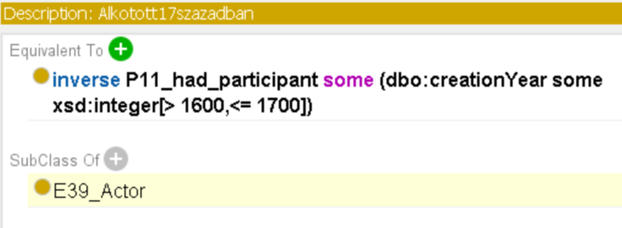

Actor osztály alá kerül. Az P11_had_participant miatt.

**7.feladat**

Barokk művész

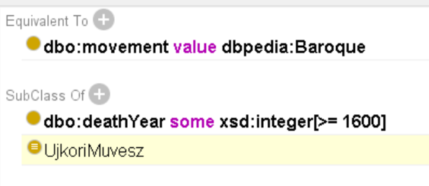

Equivalent To: dbo:movement value dbpedia:Baroque

Subclass Of: dbo:deathYear some xsd:integer[>= 1600]

Újkori művész

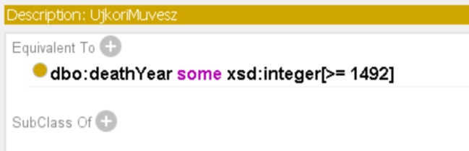

Equivalent To: dbo:deathYear some xsd:integer[>= 1492]

Rembrandt újkori művész. Mivel barokk művész és aki barokk művész az újkori is. Ugyan születési időpontja nincsen, de van 1492 utáni alkotása, vagyis aki alkotott 1492 után, az újkori művész.

**8.feladat**

